Compte-rendu de travail :
Semaine 45
Table des matières
I) Répartition du travail 3
1) Entre les personnes : 3
a) Équilibre en baisse : 4
2) Entre les activités : 5
a) Différences d’activité et disproportion des charges de travail : 5
3) Répartition quotidienne : 6
a) Retard non comblé : 7
b) Les points personnels à améliorer : 7
II) Absences maladies : 8
III) Rétro-planning : 9
IV) Bilan : 10
V) Bilans personnels : 10
1) Bilan de Thibaud FAURIE : 10
2) Bilan de Guillaume VISSE : 10
3) Bilan de Alex LEROYER : 11
4) Bilan de Othmane EDDAMANI : 11

Répartition du travail

Entre les personnes :
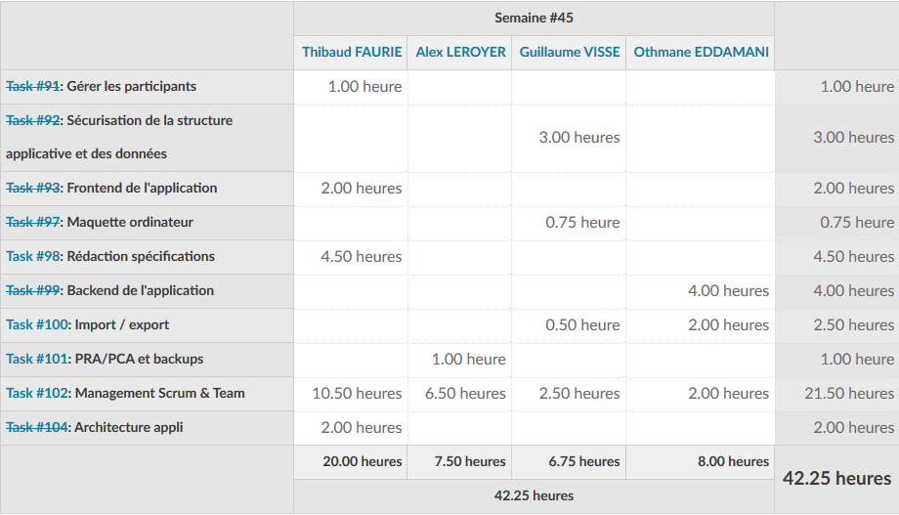
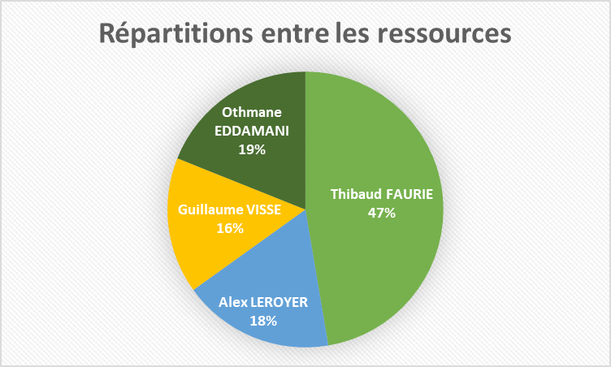

Équilibre en baisse :
Les différences de résultats sont plus grand que la S43 mais sont expliqués par des absences plus répétées (surtout maladies) et une forte baisse de la proportion des parts de spécification dans les activités.

Entre les activités :
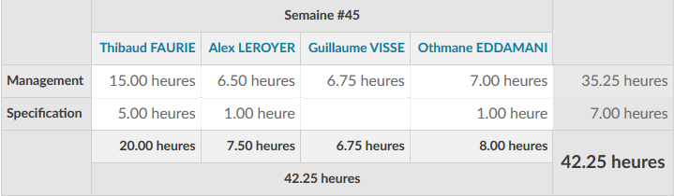
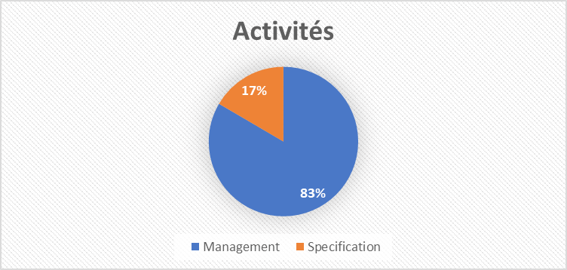

Différences d’activité et disproportion des charges de travail :
On observe que, cette fois, la proportion des activités en management est bien plus importante. Cela explique une proportion de travail plus élevée pour Thibaud.

Répartition quotidienne :
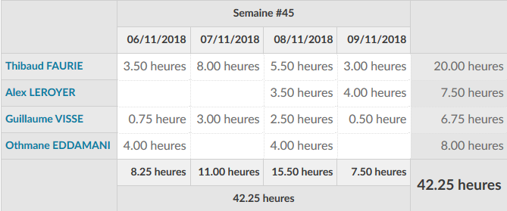
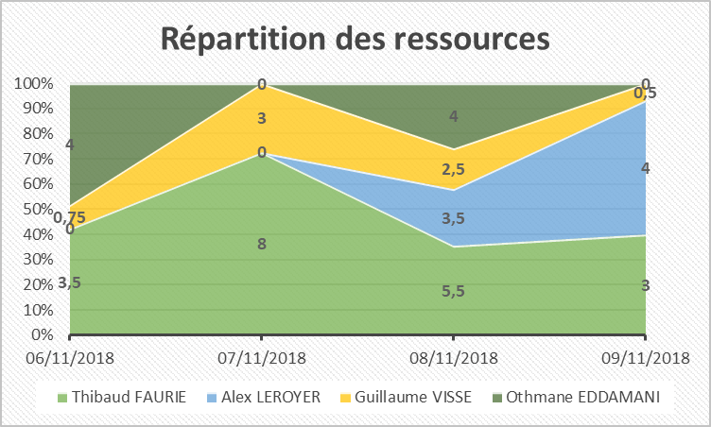
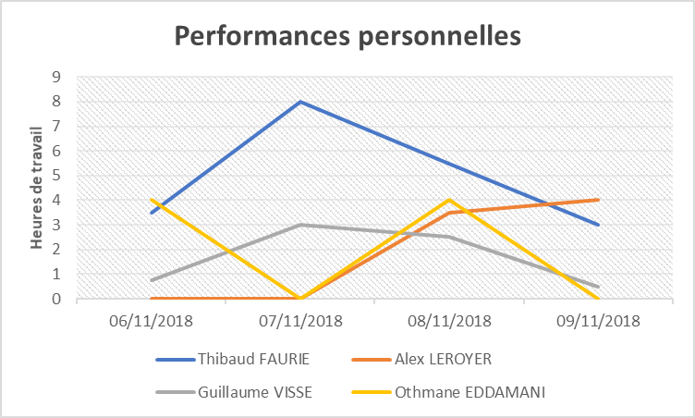

Retard non comblé :
Une baisse de régime cette semaine ne nous a pas permis de combler le léger retard de la première semaine.

Les points personnels à améliorer :
La baisse de régime générale se fait ressentir sur les moyennes qui passent en dessous de 2 pour la plupart.
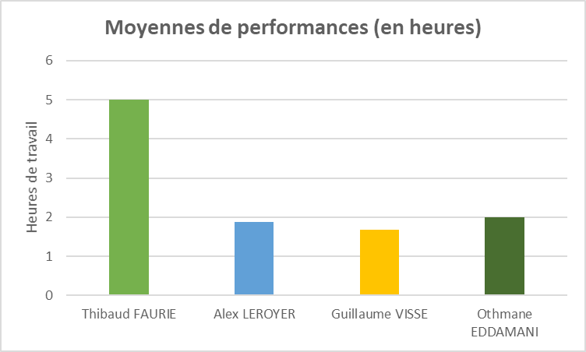

Absences maladies :
Thibaud FAURIE : Lundi 5 novembre
Othmane EDDAMANI : Mercredi 7 novembre
Guillaume VISSE : Ø
Alex LEROYER : Lundi 5 à Mercredi 7 novembre

Rétro-planning :
Lundi 05 novembre:
- Ø

Mardi 06 novembre:
- Tâche 91 :Gérer les participants (terminée)
- Tâche 97 : Maquette ordinateur (terminée)
- Tâche 98 :Rédaction spécifications
- Tâche 99 : Être sécurisé

Mercredi 07 novembre:
- Tâche 92 : Sécurisation de la structure applicative des données
- Tâche93 : Frontend de l'application
- Tâche 98 :Rédaction spécifications
- Tâche 102 : Management & SCRUM Team
- Tâche 95 : Maquette mobile

Jeudi 08 novembre:
- Tâche 100 : Import/Export
- Tâche 101 : PRA/PCA et backups
- Tâche 102 : Management & SCRUM Team
- Tâche 104 : Architecture application (terminée)

Vendredi 09 novembre:
- Tâche 100 : Import/Export
- Tâche 101 : PRA/PCA et backups
- Tâche 102 : Management & SCRUM Team

Bilan :
La deuxième semaine s’est déroulé avec quelques accros. Il y a eu beaucoup plus d’absences dues à la maladie. Néanmoins, cela n’explique pas entièrement le manque d’investissement global de l’équipe.
Malgré tout, la phase de conception est terminée et le CDCF étendu peut être finalisé le lundi suivant.
Cette semaine, nous avons aussi initié notre SCRUM avec une définition des packages et un planning poker a été réalisé pour estimer la durée de leur réalisation.

Bilans personnels :

Bilan de Thibaud FAURIE :
Je suis un peu déçu par cette semaine qui n’a pas été aussi productive qu’auparavant. Néanmoins, nous avons réussi à terminer nos tâches mais nous avons pris un peu de retard sur le démarrage de la réalisation. J’ai peut-être manqué d’efforts pour motiver l’équipe et j’ai aussi l’impression d’avoir accordé trop de temps à la spécification et de ne pas avoir assez préparé le travail en amont.
J’espère pouvoir augmenter l’investissement de l’équipe sur la semaine 46.

Bilan de Guillaume VISSE :
Pendant la deuxième semaine de projet tutoré, nous avons approfondis les bases que nous avons établis en choisissant les technologies que nous allons utiliser durant le développement. Nous avons aussi récapitulé la semaine passée, et planifié comment allait se dérouler cette semaine.
Durant la deuxième semaine, je me suis vu attribué la tâche de choisir la librairie que l’on utilisera lors de la sécurisation de la structure applicative. J’ai séparé cette tâche en deux, une première partie pour le chiffrage des données personnelles et une seconde partie pour la sécurisation de l’application. Pour le chiffrage des données personnelles, j’ai recherché une librairie qui soit sécurisé un maximum puisque les données qu’elle manipulera seront sensibles. J’ai donc trouvé Libsodium qui est actuellement la librairie la plus sécurisé pour faire du chiffrage. Puis en cherchant un peu plus je suis tombé sur Halite. Cette dernière est une extension de Libsodium qui permet de chiffrer des fichiers entiers, des cookies… J’ai donc choisi que l’on utiliserait Halite qui permet de faire plus de choses que Libsodium, tout en étant plus facile d’accès.
Suite à ça, j’ai cherché comment sécuriser toute l’application, vu que nous sommes sous Symfony 4, nous allons utiliser le bundle Security de Symfony. Le SecurityBundle permet d’effectuer une authentification sécurisée, afin de ne pas faire accéder n’importe qui aux données personnelles déchiffrées.
Une fois cette tâche terminée, Thibaud m’a demandé de faire ressortir différents modèles de données personnelles, comme par exemple la liste de l’orchestre, une fiche personnelle, une classe ou alors les fiches d’inscriptions.... Ensuite, j’ai choisi les librairies à utiliser pour effectuer l’import et l’export de données. J’ai choisi une librairie qui est performante, et qui renvoie un fichier portant l’extension xlsx. En cherchant avec ces critères, j’ai trouvé Spout qui permet de faire aussi des fichiers csv et ods. Pour l’import, comme notre projet est un projet de l’année dernière, il y déjà des fonctionnalités implantés et fonctionnelles, l’import en fait partie, nous allons donc le réutiliser en modifiant un peu le code afin de correspondre à notre besoin.
La deuxième semaine nous aura permis de savoir quelles librairies nous allions utiliser lors de la phase de développement, mais aussi de planifier le premier sprint de notre projet.

Bilan de Alex LEROYER :
Pendant cette deuxième semaine de projet, nous nous sommes consacrés à l'élaboration et/ou à la correction du cahier des charges fonctionnel étendu du projet. Nous nous sommes donc attardés sur les techniques et technologies que nous devions utilisées pour mener à bien le projet.
En ce qui me concerne, j'ai été absent pendant la majeure partie de la semaine pour raison de maladie, j'ai donc peu travaillé, bien qu'ayant néanmoins fait quelques recherches pour le bon avancement du projet.
A mon retour, nous avons effectué une réunion pour déterminer les tâches que nous aurions à réaliser jusqu'à la fin du projet, et avons presque intégralement terminé de rédiger le cahier des charges fonctionnels étendu.

Bilan de Othmane EDDAMANI :
Au cours de cette semaine, nous avons réalisé les dernières tâches avant de commencer à coder. Pour ma part je me suis occupé de déterminer quelle version de Symfony ainsi que de PHP nous allions utiliser après avoir analysé celles du projet déjà existant. J’ai aussi réalisé quelques recherches sur les méthodes que nous allions utiliser pour l’import et l’export de données au sein du site, c’est Guillaume qui a repris et finalisé la tâche. Le jeudi, nous nous sommes tous réunis pour faire notre réunion de SCRUM initial où nous avons déterminé les différentes fonctionnalités à réaliser au sein du site ainsi que les heures que cela nous prendrait environ, permettant ainsi d’avoir une idée sur le travail qui serait nécessaire.

